Đối với hệ thống tụi mình đang phát triển, các bạn cần làm những bước sau:

- Download phần mềm TortoiseSVN( free) tại địa chỉ

http://tortoisesvn.net/downloads

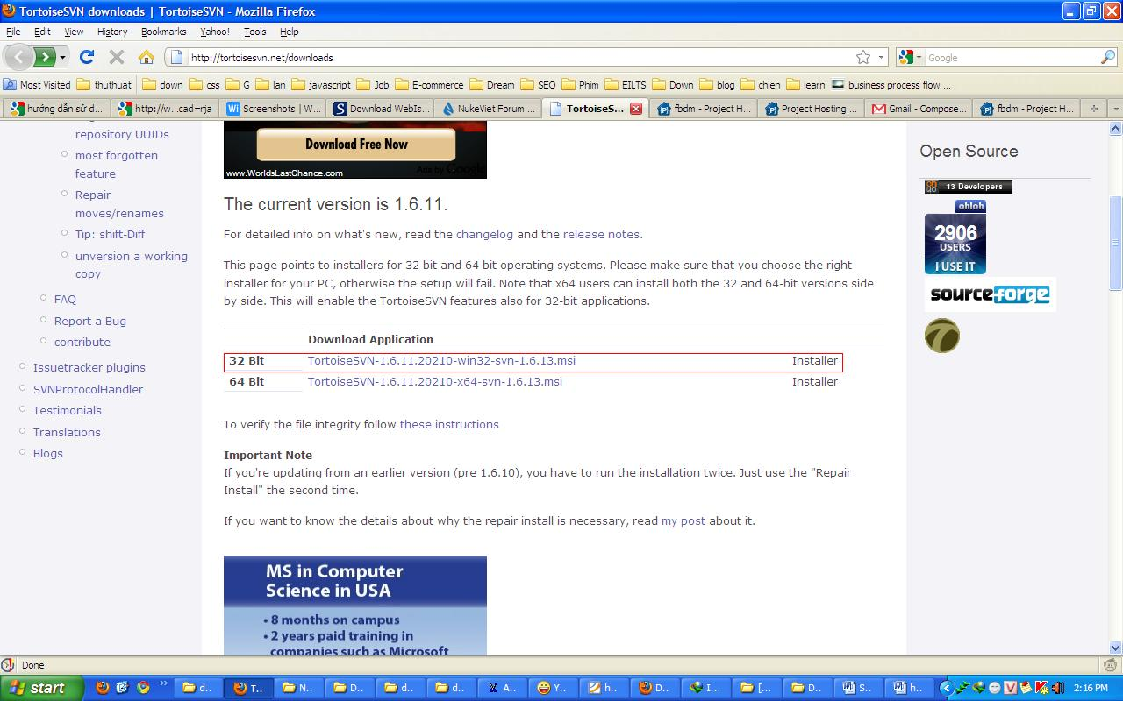

- Cài đặt TortoiseSVN

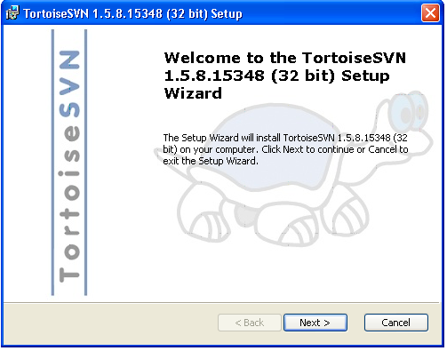

Có thể nó bảo restart lại máy sau khi cài đặt xong.

- Tạo một folder trên ổ cứng để chứa các file của dự án như code, doc, db.. như F:\FBD
- Click chuột phải vào folder mới tạo này ( FBD) chọn svn checkout
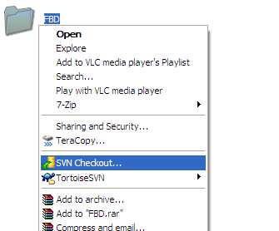

Nó sẽ ra bản sau:

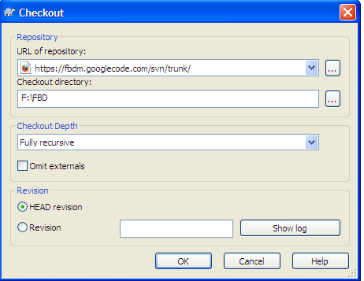

Trong phần URL repository các bạn vào

http://code.google.com/
Đăng nhập với tài khoản Gmail rồi chọn My favorites, chọn fbdm

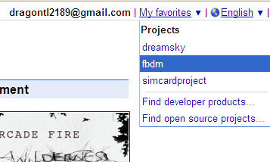

(Tất nhiên là tài khoản gmail này của bạn đã nằm trong nhóm phát triển fbd thì cái này mới hiện ra)

Chọn tab Source, phần svn checkout chính là đường link chứa code project nhóm mình, copy và paste vào URL repository

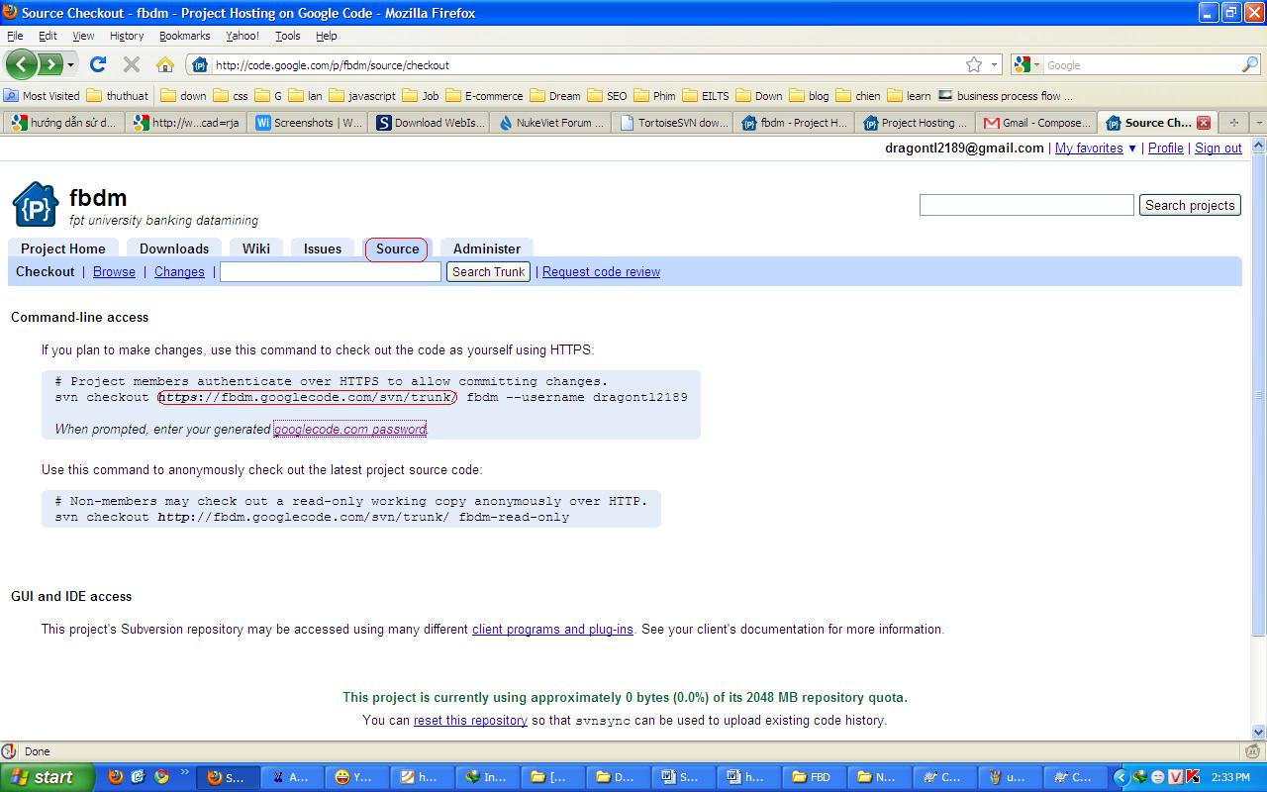
(thực ra thì nó chính là nhưng đằng nào các bạn chẳng phải vào đây lấy pass, nên tiện thể vào luôn cũng được https://fbdm.googlecode.com/svn/trunk/ )
Sẳn tiện đây các bạn lấy Password với username luôn để khi nào nó bắt nhập thì nhập vào User name thì có trên trang kia, sau cái svn checkout đó, như trường hợp của tớ thì là dragontl2189 còn pass: Click vào googlecode.com password.
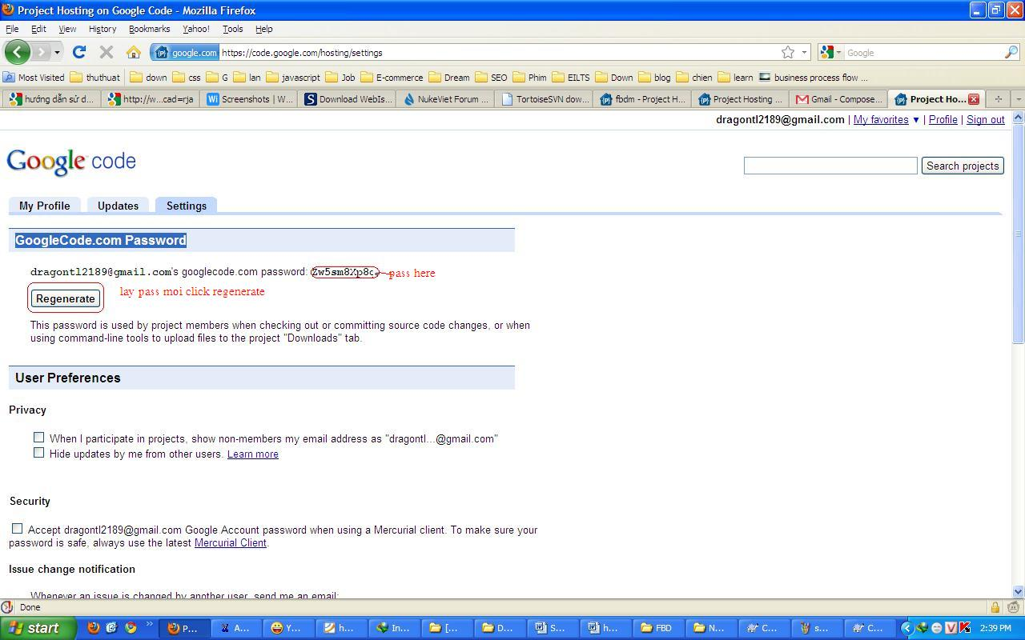

Thế là xong, ngồi và đợi nó checkout, bao h có đòi user name và pass thì nhập vào. Rồi cho nó ghi nhớ luôn để lần sau khỏi phải nhập

Bây h thì cái folder FBD đã có dấu tích màu xanh.
Done.

